**ĐẠI HỌC BÁCH KHOA HÀ NỘI**

**TRƯỜNG ĐIỆN – ĐIỆN TỬ**

********************

**BÁO CÁO MÔN HỌC**

**NHẬP MÔN KỸ THUẬT ĐIỆN TỬ - VIỄN THÔNG**

**ĐỀ TÀI: THIẾT KẾ THÙNG RÁC THÔNG MINH**

**GIẢNG VIÊN HƯỚNG DẪN: TS HÀN HUY DŨNG**

Nhóm: 05

Lớp:153332

Nhóm sinh viên thực hiện:

Đỗ Mạnh Cường - 20228322

Hồ Anh Dũng - 202214066

Nguyễn Hữu Quang – 202214330

Đặng Đức Thịnh - 20224488

Nguyễn Văn Sơn – 202214354

Hà Nội , 1-2022

***Nhận xét thêm của Thầy/Cô*** *(giảng viên hướng dẫn nhận xét về thái độ và tinh thần làm việc của sinh viên)*

..................................................................................................................................................................................................................................................................................................................................................................................................................................................................................................................................................................................................................................................................................................................................................................................................................................................................................................................................................................................................................................

Ngày: / /20

Người nhận xét

**Lời mở đầu**

Trong đời sống hiện đại ngày nay, ngành kĩ thuật điện tử đang trở thành một ngành mũi nhọn, hiện đại, được ứng dụng rộng rãi trong mọi lĩnh vực đời sống xã hội và là đòn bẩy giúp các ngành khoa học khác phát triển. Việc hiện đại hóa năng suất lao động của các ngành bằng các thiết bị tự động là nhu cầu cấp thiết. Do đó yêu cầu máy móc phải gọn nhẹ linh hoạt hơn, linh động hơn, uyển chuyển hơn, thông minh hơn và tiết kiệm điện hơn. Vì vậy ngành công nghiệp kĩ thuật điện tử đang ngày càng trở nên quan trọng trong đời sống và sản xuất.

Là một sinh viên ngành điện tử viễn thông, nhằm nâng cao khả năng vận dụng kiến thức thì việc tự tìm tòi, nghiên cứu và tự thiết kế mạch điện tử là điều tất yếu với sinh viên. Để giúp sinh viên có nhần thức rõ hơn về môn học mình đang học và trang bị cho sinh viên nhưng kiến thức cơ bản, bộ môn nhập môn điện tử viễn thông đã ra đời. Với vốn kiến thức đã học được từ bộ môn và sự hướng dẫn tận tình của thầy Hàn Huy Dũng cộng thêm nhưng kiến thức tự tìm hiểu. Nhóm 5 chúng em xin trình bày đề tài: “**THIẾT KẾ THÙNG RÁC THÔNG MINH**”.

Mục tiêu của đề tài là sử dụng vi điều khiển nhận thông tin từ cảm biến để điều khiển động cơ mở nắp thùng rác.

Trong quá trình thực hiện không tránh khỏi những sai sót, rất mong sự phê bình cũng như đóng góp của thầy giáo để đề tài được hoàn thiện hơn nữa. Chúng em xin chân thành cảm ơn ban lãnh đạo viện, các anh chị khóa trước và đặc biệt là thầy Hàn Huy Dũng đã giúp đỡ và hướng dẫn chúng em rất tận tình trong quá trình hoàn thiện đề tài này.

**MỤC LỤC**

**Lời mở đầu ...………………………………………………………………………3**

**Chương I: Xác định vấn đề về yêu cầu kỹ thuật ………………………………..5**

* 1. Giới thiệu chung ……………………………………………………………..5
  2. Mục tiêu và yêu cầu kĩ thuật …………………………………………………5
  3. Các tiêu chí đánh giá ………………………………………………………...6
  4. Tầm nhìn và ứng dụng ………………………………………………………7

**Chương II: Khảo sát các sản phẩm thị trường và đối tượng hướng tới ……….8**

* 1. Nghiên cứu sản phẩm thị trường …………………………………………….8
  2. Hướng đối tượng ...…………………………………………………………10

**Chương III: Mô tả kĩ thuật ……………………………………………………...10**

3.1. Yêu cầu chức năng …………………………………………………………10

3.2. Yêu cầu phi chức năng ……………………………………………………..11

**Chương IV: Lập kế hoạch ……………………………………………………….12**

**Chương V: Thiết kế sơ đồ khối, sơ đồ mạch ……………………………………13**

5.1. Thông số các linh kiện ………………………………………………………..13

5.2. Sơ đồ khối …………………………………………………………………….13

5.3. Đặc điểm, chức năng từng khối ……………………………………………….14

5.4. Kết nối các thành phần ……………………………………………………….19

5.5. Sơ đồ mạch …………………………………………………………………...20

**Chương VI: Chế tạo nguyên mẫu ………………………………………………20**

**Chương VII: Thử nghiệm và đánh giá …………………………………………26**

7.1. Thử nghiệm sản phẩm ………………………………………………………..26

7.2. Nhận xét đánh giá kết quả ……………………………………………………26

**Chương VIII: Tổng kết và hướng phát triển …………………………………..29**

**Kết luận…………..……………………………………………………………….31**

**Tài liệu tham khảo ………………………………………………………………32**

**Chương I: Xác định vấn đề và yêu cầu kỹ thuật**

**1.1. Giới thiệu chung**

**a. Bối cảnh**  
 Trong thời đại công nghệ hiện đại, việc nâng cao chất lượng cuộc sống là mục tiêu hàng đầu. Các sản phẩm thông minh dần trở thành một phần không thể thiếu, giúp giải quyết các vấn đề thường gặp trong sinh hoạt hàng ngày. Một trong số đó là nhu cầu xử lý rác thải hiệu quả và đảm bảo vệ sinh.

**b. Thực trạng**  
Các loại thùng rác truyền thống hiện nay bộc lộ nhiều hạn chế như sau:

- Yêu cầu người dùng mở nắp bằng tay, dẫn đến nguy cơ lây nhiễm vi khuẩn, đặc biệt trong các môi trường công cộng hoặc khi dịch bệnh lây lan.

- Thùng rác thông thường không được thiết kế để giảm thiểu sự tiếp xúc, gây bất tiện cho người sử dụng trong nhiều trường hợp, chẳng hạn như tay bẩn, tay ướt hoặc đang cầm đồ.

- Thiếu các tính năng tự động hóa khiến việc xử lý rác trở nên không tiện lợi, đặc biệt đối với người lớn tuổi, trẻ em hoặc người khuyết tật.

**c. Yêu cầu phát triển sản phẩm**

Một hệ thống thùng rác thông minh cần được thiết kế nhằm giải quyết các vấn đề trên. Hệ thống này phải đảm bảo tự động hóa, tiết kiệm năng lượng, an toàn khi sử dụng và phù hợp với nhiều môi trường khác nhau, từ gia đình đến nơi công cộng.

**1.2. Mục tiêu và yêu cầu kỹ thuật**

1. **Mục tiêu phát triển**:

- Tạo ra một sản phẩm thông minh giúp xử lý rác tiện lợi và sạch sẽ hơn.

- Hạn chế tối đa việc tiếp xúc trực tiếp với thùng rác, tăng cường vệ sinh và giảm nguy cơ lây nhiễm bệnh.

- Đáp ứng được nhu cầu sử dụng trong nhiều bối cảnh khác nhau, bao gồm nhà riêng, văn phòng, bệnh viện, trường học, nhà hàng, và các khu vực công cộng.

1. **Yêu cầu kỹ thuật chi tiết**:

**Tự động hóa:**

- Hệ thống cần trang bị cảm biến thông minh để phát hiện người dùng trong vòng bán kính 1-10cm.

- Nắp thùng rác phải tự động mở khi phát hiện người dùng, đóng lại khi không có người trong một khoảng thời gian nhất định.

- Hệ thống cần hoạt động mượt mà, đảm bảo không gây ra tiếng ồn lớn khi đóng/mở nắp.

**Tiết kiệm năng lượng:**

- Tiêu thụ năng lượng thấp để đảm bảo tuổi thọ pin dài hoặc giảm thiểu chi phí vận hành.

- Tích hợp chế độ ngủ (sleep mode) để tiết kiệm điện khi không sử dụng.

**Nhỏ gọn và dễ lắp đặt:**

- Thiết kế hệ thống gọn nhẹ, dễ dàng tích hợp vào nhiều loại thùng rác với các kích cỡ khác nhau.

- Lắp đặt đơn giản, không yêu cầu kỹ năng chuyên môn cao.

**An toàn và bền bỉ:**

- Hệ thống cần đảm bảo không gây kẹt tay, không phát sinh nhiệt hoặc rò rỉ điện trong quá trình sử dụng.

- Thiết bị phải được làm từ vật liệu chống nước, chống bụi và chịu được các điều kiện môi trường khắc nghiệt (độ ẩm cao, nhiệt độ thay đổi).

**1.3. Các tiêu chí đánh giá**

1. **Độ nhạy cảm biến**:

- Cảm biến phải phản ứng nhanh và chính xác với các chuyển động trong phạm vi từ 1 cm đến 10 cm.

- Phải có khả năng hoạt động ổn định trong các điều kiện ánh sáng yếu, nhiều bụi hoặc môi trường ẩm ướt.

1. **Độ bền và khả năng chống nước**:

- Sản phẩm cần sử dụng các vật liệu chất lượng cao, không chỉ chịu được lực tác động mà còn chống gỉ sét, ăn mòn.

- Hệ thống điện tử bên trong phải đạt tiêu chuẩn chống nước IP54 trở lên, đảm bảo hoạt động tốt ngay cả khi thùng rác được đặt ở nơi có độ ẩm cao như nhà bếp hoặc ngoài trời.

1. **Trải nghiệm người dùng**:

- Thiết kế giao diện thân thiện, dễ sử dụng mà không cần đọc hướng dẫn chi tiết.

- Thời gian phản hồi của hệ thống cần nhanh, giúp tạo sự tiện nghi và cảm giác hiện đại.

- Dễ dàng tháo lắp để vệ sinh và bảo trì.

1. **Tiêu thụ năng lượng**:

- Hệ thống phải tối ưu hóa mức tiêu thụ năng lượng, đảm bảo pin hoạt động lâu dài hoặc giảm thiểu việc sạc thường xuyên.

- Khả năng hoạt động liên tục trong thời gian dài mà không bị gián đoạn.

1. **Tính thẩm mỹ và tương thích**:

- Sản phẩm cần có thiết kế đẹp mắt, hiện đại, phù hợp với nhiều không gian khác nhau, từ hộ gia đình đến các khu vực công cộng.

- Kích thước và trọng lượng cần được tối ưu để không làm mất đi tính di động của thùng rác.

**1.4. Tầm nhìn và ứng dụng**

**a. Tầm nhìn**:  
 Sản phẩm thùng rác thông minh không chỉ giải quyết các vấn đề trước mắt về vệ sinh mà còn mang đến một giải pháp bền vững, thúc đẩy lối sống hiện đại và tiện lợi hơn.  
 Trong tương lai, sản phẩm có thể được nâng cấp với các tính năng bổ sung như tích hợp ứng dụng IoT, quản lý rác thông qua điện thoại thông minh, hoặc khả năng phân loại rác tự động.

**b. Ứng dụng thực tế**:

Trong gia đình: Đem lại sự tiện lợi cho việc xử lý rác thải hàng ngày.

Tại các khu vực công cộng: Đáp ứng nhu cầu vệ sinh tại trường học, bệnh viện, văn phòng, nhà hàng, và công viên.

Trong các lĩnh vực chuyên biệt: Thùng rác thông minh có thể được tùy chỉnh để sử dụng trong các phòng thí nghiệm hoặc môi trường yêu cầu kiểm soát chặt chẽ về vệ sinh.

**Chương II: Khảo sát các sản phẩm thị trường và đối tượng hướng tới**

**2.1. Nghiên cứu sản phẩm thị trường**

**1. Xiaomi Townew T1**

Là thùng rác thông minh với thiết kế hiện đại và nhiều tính năng tiện ích.

Thông số kỹ thuật:

- Dung tích: 15.5 lít.

- Kích thước: 240 x 310 x 402 mm.

- Trọng lượng: 2.62 kg.

- Chất liệu: Nhựa ABS cao cấp.

- Pin: Pin lithium 12V 2200mAh.

Giá bán: ~1.990.000đ

- Thời gian sạc: 10 giờ.

- Thời gian sử dụng: Lên đến 30 ngày sau mỗi lần sạc đầy.

- Cảm biến hồng ngoại: Tự động mở nắp khi phát hiện chuyển động trong phạm vi 35 cm.

- Tự động đóng gói rác: Khi rác đầy, thùng sẽ tự động niêm phong túi rác và thay túi mới, giúp bạn không cần tiếp xúc trực tiếp với rác thải.

- Thiết kế kín: Ngăn mùi hôi thoát ra ngoài, giữ cho không gian sống luôn sạch sẽ.

- Tiết kiệm năng lượng: Với dung lượng pin lớn, thùng rác có thể hoạt động liên tục trong thời gian dài mà không cần sạc thường xuyên.

**2. Xiaomi Ninestars**

Là một dòng sản phẩm thùng rác thông minh, được thiết kế để mang lại sự tiện lợi và vệ sinh cao cho người sử dụng.

Thông số kỹ thuật:

- Dung tích: 10l.

- Kích thước: 244 x 191 x 342 mm .

- Trọng lượng: ~1,5kg.

- Chất liệu: nhựa ABS cao cấp.

- Pin: 2 pin AA.

- Cảm biến hồng ngoại: Tự động mở nắp khi phát hiện chuyển động trong khoảng cách 6-30 cm.

Giá bán: 520.000đ

- Nắp kín: Ngăn mùi hôi thoát ra ngoài.

- Thời gian sử dụng pin: Thời gian sử dụng thường từ 3 đến 6 tháng tùy mức độ sử dụng và dung lượng pin.

- Túi rác: Túi rác thông thường.

**3. EKO 9285MT**

Là một mẫu thùng rác thông minh thuộc dòng sản phẩm EKO, được thiết kế với nhiều tính năng tiện ích và hiện đại.

Thông số kỹ thuật EKO 9285MT:

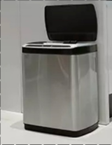- Dung tích: 9l.

- Trọng lượng: 2kg.

- Chất liệu: Vỏ ABS , thùng nhựa PP.

- Pin AA.

- Thời than gử dụng: tùy loại pin.

- Hỗ trợ thay túi dễ dàng.

Giá bán: 1.728.000đ

- Vận hành yên tĩnh.

- Nắp kín: Ngăn mùi hôi thoát ra ngoài.

- Cảm biến hồng ngoại: Tự động mở nắp khi phát hiện chuyển động trong khoảng cách 30-40 cm.

**2.2. Hướng đối tượng**

Từ những nghiên cứu trên, nhóm chúng em muốn làm ra sản phẩm hướng tới các hộ gia đình , văn phòng, trường học có nhu cầu muốn đổi mới, đặc biệt là những hộ gia đình có người bị khiếm khuyết khó khan trong việc vừa mở nắp vừa vứt rác. Mức giá của sản phẩm sẽ ở mức giá rẻ phù hợp với mọi túi tiền của người tiêu dùng.

**Chương III: Mô tả kĩ thuật**

**3.1. Yêu cầu chức năng**

1. **Cảm biến tự động mở nắp**

- Mô tả: Sử dụng cảm biến hồng ngoại hoặc siêu âm để phát hiện tay người hoặc vật thể ở khoảng cách quy định (ví dụ: 15-30cm).

- Hoạt động: Khi phát hiện chuyển động, nắp thùng sẽ tự động mở và đóng lại sau một khoảng thời gian định trước (ví dụ: 5 giây).

1. **Đóng nắp tự động sau một khoảng thời gian**

- Mô tả: Sau một khoảng thời gian mở nắp nếu không thấy còn sử dụng sẽ tự động đóng nắp lại.

1. **Chế độ đóng/mở thủ công**

- Mô tả: Cho phép người dùng mở hoặc đóng nắp bằng cách nhấn nút hoặc bằng tay.

- Hoạt động: Bỏ qua chức năng cảm biến trong trường hợp người dùng muốn thao tác thủ công.

1. **Tiết kiệm năng lượng**

- Mô tả: Thùng rác sẽ chuyển sang chế độ chờ (standby) khi không hoạt động trong một khoảng thời gian dài, để tiết kiệm pin.

* 1. **Yêu cầu phi chức năng**

1. **Hiệu suất**

Độ nhạy cảm biến:

* + Phát hiện tay/vật thể trong vòng 0.5 - 1 giây.
  + Khoảng cách phát hiện chính xác: 1 - 10 cm.

Tần suất hoạt động tối đa: Có thể hoạt động liên tục với ít nhất 1000 chu kỳ đóng/mở trước khi cần bảo trì.

1. **Độ bền**

- Thời gian sử dụng trung bình: Tối thiểu 3 - 5 năm.

- Khả năng chịu va đập: Độ bền cơ học khi bị rơi từ độ cao 1m.

- Chống nước và bụi: Chuẩn IPX4 hoặc cao hơn (chống nước bắn từ mọi hướng).

- Chống mài mòn: Bề mặt không bị ảnh hưởng bởi các tác động vật lý thông thường (trầy xước nhẹ, hóa chất gia dụng).

1. **Tính an toàn**

- Chống kẹp tay: Cơ chế phát hiện và dừng đóng nắp ngay lập tức khi có vật cản.

- An toàn điện: Tuân thủ các tiêu chuẩn an toàn điện tử CE, FCC, hoặc RoHS.

- Nhiệt độ hoạt động: 0°C - 50°C, thích hợp cho cả môi trường trong nhà và ngoài trời.

1. **Thời gian hoạt động**

Thời lượng pin: Hoạt động tối thiểu 1 tháng với pin sạc đầy (trung bình 20 lần mở/ngày).

Chế độ tiết kiệm năng lượng:

* + Chuyển sang chế độ chờ sau 10 phút không sử dụng.
  + Tiêu thụ năng lượng ở chế độ chờ: Dưới 0.1W.

**Chương IV: Lập kế hoạch**

**Chương V: Thiết kế sơ đồ khối, sơ đồ mạch**

**5.1. Sơ đồ khối**

**5.2. Thông số các linh kiện**

Dựa trên sơ đồ khối, ta chọn ra các linh kiện tương ứng phù hợp với các yêu cầu của sản phẩm đã đề ra.

**1. Vi điều khiển (Arduino Nano 3.0 LGT8F328P)**

**a. Thông số chung**

- Vi điều khiển: LGT8F328P.

- Điện áp hoạt động: 5V hoặc 3.3V (có thể cấu hình).

- Điện áp đầu vào: 6-12V (qua chân VIN).

- Tần số xung nhịp:

* + 32 MHz (gấp đôi so với ATmega328P, nhưng cần cấu hình để sử dụng).
  + Mặc định chạy ở 16 MHz để tương thích với Arduino IDE.

- Bộ nhớ Flash: 32 KB (giống ATmega328P).

* + 1 KB được sử dụng bởi bootloader.

- RAM: 2 KB (giống ATmega328P).

- EEPROM: 1 KB (gấp đôi so với ATmega328P, 512 B).

- Giao tiếp: UART, I2C, SPI, PWM.

**b. Cấu hình chân**

- Số chân Digital I/O: 14 chân (D0 - D13).

* + Trong đó có 6 chân hỗ trợ PWM (D3, D5, D6, D9, D10, D11).

- Số chân Analog Input: 8 chân (A0 - A7).

- Điện áp đầu vào analog: 0-5V (hoặc 0-3.3V tùy cấu hình).

- Dòng điện tối đa mỗi chân I/O: 40 mA.

- Tích hợp DAC: 1 kênh DAC 8-bit (tại chân A0).

**2. Cảm biến siêu âm (HC-SR04)**

**a. Thông số kỹ thuật**

- Điện áp hoạt động: 5V DC.

- Dòng tiêu thụ: ~15 mA.

- Tần số sóng siêu âm: 40 kHz.

- Khoảng cách đo:

* + Tối thiểu: 2 cm.
  + Tối đa: 400 cm.

- Độ chính xác: ±3 mm.

- Góc phát sóng: ~15°.

- Thời gian phản hồi: ~20 ms.

- Kích thước: 45 mm × 20 mm × 15 mm.

**b. Cấu tạo và chân kết nối**

HC-SR04 có 4 chân:

* VCC: Cấp nguồn (+5V).
* GND: Nối đất.
* TRIG: Chân kích hoạt để phát sóng siêu âm (kích mức cao 10 µs).
* ECHO: Chân phản hồi, trả về thời gian sóng siêu âm đi và về.

**3. Động cơ servo SG90**

**a. Thông số kỹ thuật**

Nguồn cung cấp:

* + Điện áp hoạt động: 4.8V - 6V.

Góc quay:

* + Góc hoạt động: 0° - 180°.
  + Góc chết: ±1° (tùy chỉnh bằng PWM).

Mô-men xoắn:

* + 1.8 kg/cm (ở 4.8V).
  + 2.2 kg/cm (ở 6V).

Tốc độ quay:

* + 0.1 giây/60° (ở 4.8V).
  + 0.09 giây/60° (ở 6V).

Dòng tiêu thụ:

* + Dòng chờ: ~10 mA.
  + Dòng hoạt động: ~100-250 mA (tùy tải).

Kích thước:

* + 22.8 mm × 12.2 mm × 29.4 mm.

Trọng lượng:

* + Khoảng 9g.

**b. Cấu tạo và chân kết nối**

Servo SG90 có 3 dây:

* Dây màu nâu: GND (kết nối với đất).
* Dây màu đỏ: VCC (cấp nguồn từ 4.8V đến 6V).
* Dây màu cam: Tín hiệu PWM.

**5.3. Đặc điểm, chức năng từng khối**

**a. Cảm biến siêu âm (HC-SR04)**

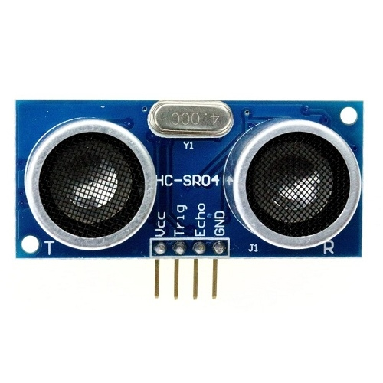

Chức năng: Được sử dụng để đo khoảng cách giữa người dùng và thùng rác, kích hoạt cơ chế mở nắp tự động.

Đặc điểm kỹ thuật:

* + - Phạm vi đo: Từ 2 cm đến 400 cm.
    - Độ chính xác: ±0.3 cm trong điều kiện tối ưu.
    - Hoạt động dựa trên nguyên lý phát và thu sóng siêu âm, tính toán thời gian phản hồi để xác định khoảng cách.

Ưu điểm:

* + - Giá thành thấp, dễ tích hợp vào hệ thống.
    - Hoạt động tốt trong nhiều điều kiện môi trường khác nhau.

Nhược điểm:

* + - Có thể bị ảnh hưởng bởi các vật thể hấp thụ âm thanh hoặc trong môi trường có tiếng ồn lớn.

**b. Vi điều khiển (Arduino Nano 3.0 LGT8F328P)**

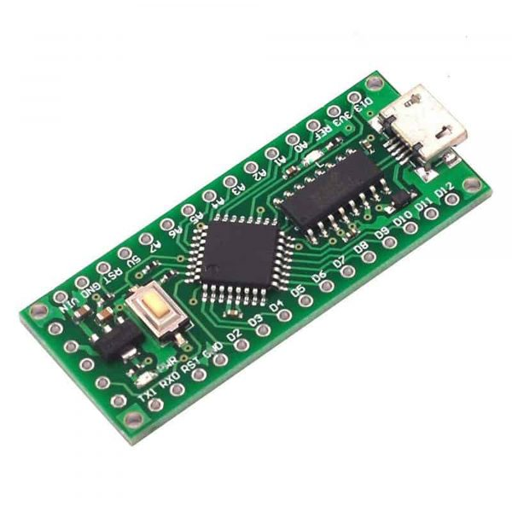

Vai trò: Đóng vai trò như bộ não điều khiển toàn bộ hệ thống, xử lý tín hiệu từ cảm biến và điều khiển động cơ servo.

Đặc điểm kỹ thuật:

* + - Kích thước nhỏ gọn, phù hợp với không gian hạn chế của thùng rác.
    - Sử dụng tín hiệu PWM để điều khiển góc quay của động cơ servo.
    - Hỗ trợ lập trình dễ dàng thông qua Arduino IDE.

Ưu điểm:

* + - Tiêu thụ năng lượng thấp.
    - Hỗ trợ nhiều tính năng tích hợp như giao tiếp nối tiếp, giao diện analog/digital.

Nhược điểm:

* + - Hiệu suất bị giới hạn khi xử lý tác vụ phức tạp.

**c. 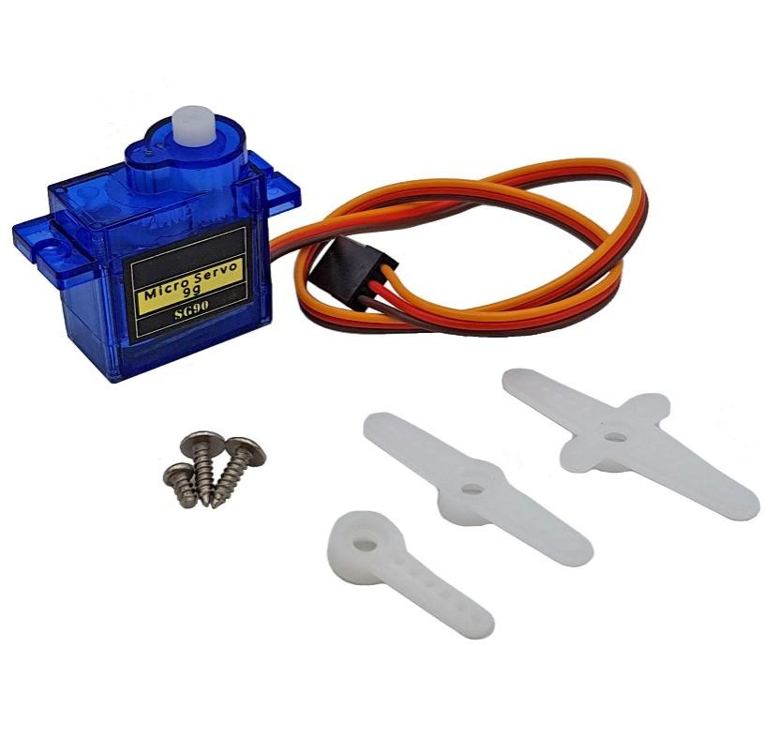Động cơ servo (SG90)**

Chức năng: Sử dụng để điều khiển việc mở và đóng nắp thùng rác với góc quay chính xác theo yêu cầu.

Đặc điểm kỹ thuật:

* + - Góc quay: 0° đến 180°.
    - Trọng lượng nhẹ (chỉ 9 g) và kích thước nhỏ, dễ tích hợp vào hệ thống.
    - Hoạt động dựa trên tín hiệu PWM để điều chỉnh góc quay.

Ưu điểm:

* + - Độ chính xác cao, khả năng phản hồi nhanh.
    - Tiêu thụ ít năng lượng.

Nhược điểm:

* + - Không chịu được tải trọng lớn hoặc làm việc liên tục trong thời gian dài mà không tỏa nhiệt.

Phân tích ứng dụng:

* Động cơ servo SG90 là lựa chọn lý tưởng cho việc đóng/mở nắp thùng rác nhờ kích thước nhỏ gọn và khả năng quay linh hoạt.
* Hạn chế chính là độ bền khi hoạt động liên tục; cần bổ sung giải pháp làm mát hoặc thay thế định kỳ.

**5.4. Kết nối các thành phần**

1. **Thiết kế mạch điện**:

Nguyên tắc thiết kế:

* Cảm biến siêu âm được đặt phía trên thùng rác để đo khoảng cách từ người dùng.
* Tín hiệu từ cảm biến được gửi đến vi điều khiển để xử lý.
* Vi điều khiển kích hoạt động cơ servo dựa trên khoảng cách nhận được.

Mạch điện chính:

* Gồm các thành phần: Arduino Nano, cảm biến HC-SR04, động cơ servo SG90, nguồn điện (pin 5V hoặc adapter).
* Tích hợp thêm bộ ổn áp để đảm bảo nguồn điện ổn định.

1. **Luồng hoạt động**:

Khi cảm biến phát hiện có người trong khoảng cách 10–300 cm, vi điều khiển kích hoạt động cơ mở nắp. Sau một khoảng thời gian (ví dụ: 5 giây) hoặc khi không phát hiện người, động cơ đóng nắp tự động.

1. **Tiêu chuẩn an toàn**:

Bảo vệ mạch điện khỏi sự cố ngắn mạch hoặc quá tải bằng cách thêm cầu chì và bộ lọc nguồn. Các dây kết nối cần được bọc cách điện và bảo vệ để tránh nguy cơ rò rỉ hoặc nhiễu điện.

**5.5. Sơ đồ mạch**

**Chương VI: Chế tạo nguyên mẫu**

Về nguyên tắc hoạt động thì thiết bị đã được chế tạo có nguyên lý hoạt động như sau: Một bộ kit điều khiển Arduino kết nối với một cảm biến siêu âm SR05 và một động cơ servo SG90. Khi chúng ta đến gần cảm biến tiệm cận phát hiện thì sẽ truyền thông tin về bộ điều khiển. Khi đó bộ điều khiển sẽ ra tín hiệu khiến cho servo quay 1 góc (bàn đạp được kéo xuống giúp nắp thùng rác tự mở ra), sau khoảng thời gian 5s thì sẽ quay servo về góc ban đầu (nắp luôn có xu hướng đóng nên khi được trả về trạng thái cũ thì lập tức nắp thùng rác sẽ tự động đóng lại như ban đầu. Như vậy ta có thể bỏ rác mà không cần chạm tay vào nắp thùng.

* Sau khi hoàn thành thiết kế, tiến hành lắp ráp mạch theo sơ đồ đã đề xuất.
* Viết chương trình điều khiển bằng [Arduino IDE](https://github.com/Inzaghi04/thung-rac) để:
* Đọc dữ liệu từ cảm biến siêu âm.
* Điều khiển động cơ servo để mở nắp khi phát hiện có người đến gần và đóng lại khi không có người.
* Sau khi hoàn thành thiết kế, tiến hành lắp ráp mạch theo sơ đồ đã đề xuất.

Code của chương trình:

* **Mô tả code**:

1. **Các thư viện và định nghĩa**

- #include <DistanceSRF04.h>: Thư viện hỗ trợ sử dụng cảm biến siêu âm SRF04.

- #include <Servo.h>: Thư viện điều khiển servo.

**Các định nghĩa chân kết nối:**

- BTN_LOA: Điều khiển loa hoặc thông báo trạng thái.

- SERVO: Chân kết nối servo.

- SRF04_ECHO và SRF04_TRIG: Chân echo và trigger của cảm biến siêu âm SRF04.

**Các giá trị điều khiển:**

- GOC_DONG: Góc đóng của servo.

- GOC_MO: Góc mở của servo.

- INACTIVE_TIME: Thời gian chờ không phát hiện vật thể để chuyển sang chế độ ngủ đông (5 giây).

1. **Các biến, hàm**
   * + 1. **Biến**

- distance: Khoảng cách đo từ cảm biến siêu âm.

- previousMillis, autoMillis: Lưu thời gian để xử lý các khoảng thời gian nhất định.

- modeRun: Trạng thái hoạt động của hệ thống (IDLE_STATE, OPEN_STATE, CLOSE_STATE).

- timeMillis: Lưu thời điểm thực hiện hành động mở/đóng.

- timeOpen: Thời gian giữ trạng thái mở của nắp (2 giây).

* + - 1. **Hàm readSRF04**

- Thực hiện đo khoảng cách bằng cảm biến SRF04.

- Kiểm tra khoảng cách có nằm trong phạm vi (giữa 1 cm và 10 cm):

* + Nếu đúng, trả về 1 (vật thể được phát hiện).
  + Nếu không, trả về 0 (không có vật thể).

1. **Các trạng thái hoạt động**

* Trạng thái chính:

1. IDLE_STATE:
   * Hệ thống ở trạng thái chờ.
   * Nếu cảm biến phát hiện vật thể (khoảng cách nhỏ hơn 10 cm), nắp sẽ mở, đèn bật, và chuyển sang trạng thái OPEN_STATE.
2. OPEN_STATE:
   * Nắp được giữ mở trong khoảng thời gian timeOpen (2 giây).
   * Nếu tiếp tục phát hiện vật thể, thời gian mở sẽ được gia hạn.
   * Khi hết thời gian, chuyển sang trạng thái CLOSE_STATE.
3. CLOSE_STATE:
   * Đóng nắp, tắt đèn, sau đó quay về trạng thái IDLE_STATE.

* Chế độ ngủ đông:
* Nếu không có vật thể gần trong thời gian INACTIVE_TIME (5 giây), hệ thống sẽ:

- Đóng nắp.

- Tắt đèn LED.

* Khi có vật thể xuất hiện trở lại, hệ thống bật đèn và quay về hoạt động bình thường.

1. **Các thành phần chính trong setup(), loop()**

setup:

- Cấu hình các chân I/O và khởi tạo servo, cảm biến siêu âm.

- Đặt servo ở góc đóng (ban đầu).

loop:

- Xử lý trạng thái bằng FSM (Finite State Machine).

- Kiểm tra thời gian không có vật thể để đưa vào chế độ ngủ đông.

- Nếu phát hiện vật thể, hệ thống bật lại đèn và duy trì trạng thái hoạt động.

**Chương VII: Thử nghiệm và đánh giá**

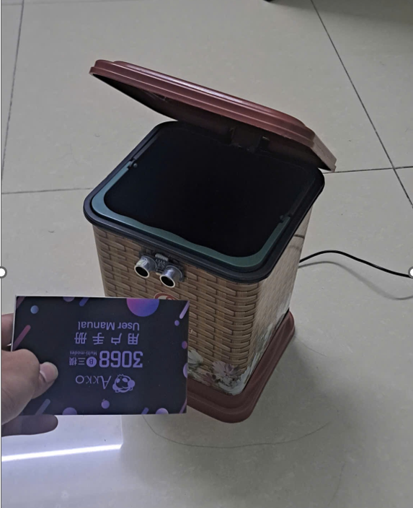**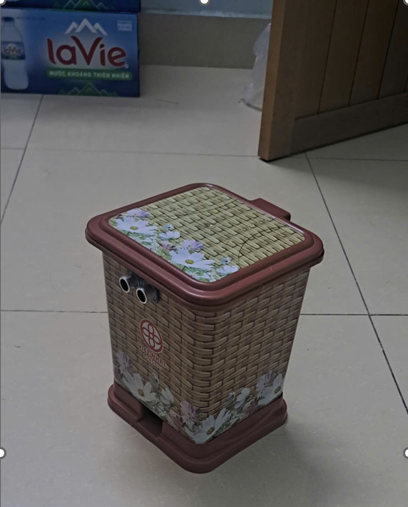7.1. Thử nghiệm sản phẩm**

**7.2. Nhận xét đánh giá kết quả**

**1. Chức năng cảm biến mở nắp**

Tiêu chí đánh giá:

Phát hiện chính xác vật thể trong phạm vi dưới 10 cm.

* + Thời gian phản hồi dưới 1 giây.
  + Đóng nắp tự động sau 2 giây khi không phát hiện vật thể.

Thử nghiệm:

* + Dùng tay hoặc vật thể tiếp cận cảm biến từ các góc độ và khoảng cách khác nhau.
  + Quan sát thời gian phản hồi và tính chính xác của cảm biến.

Kết quả mong đợi:

* + Cảm biến hoạt động ổn định trong thử nghiệm, tuy nhiên độ nhạy chưa cao, cần được cải thiện trong các phiên bản sau.
  + Không có kích hoạt nhầm hoặc không phản hồi.

**2. Hoạt động của động cơ điều khiển nắp**

Tiêu chí đánh giá:

* + Động cơ vận hành êm ái.
  + Nắp mở hoàn toàn trong vòng ≤ 2 giây.
  + Tính năng dừng nắp khi phát hiện vật cản hoạt động chính xác.

Thử nghiệm:

* + Do chưa có công cụ đo tiếng ồn nên nhóm em đã thử nghiệm bằng trải nghiệm lắng nghe tiếng ồn của các thành viên trong nhóm, qua đó các thành viên đều thấy trải nghiệm vận hành êm ái, tiếng ồn bé.
  + Sử dụng tay chặn nắp trong quá trình đóng để kiểm tra tính năng chống kẹp tay.

Kết quả mong đợi:

* + Nắp đóng/mở trơn có hiện tượng giật hoặc chậm.
  + Tính năng an toàn hoạt động đúng.

**3. Tiêu thụ năng lượng**

Tiêu chí đánh giá:

* + Hoạt động bình thường trong 1 tháng sau một lần sạc (trung bình 20 lần mở/ngày).
  + Chế độ chờ tiêu thụ điện ≤ 0.1W.

Thử nghiệm:

* + Sạc đầy pin và mô phỏng hoạt động trong 30 ngày.
  + Đo công suất tiêu thụ bằng thiết bị đo điện.

Kết quả mong đợi:

* + Pin không cần sạc lại trước khi hết tháng.
  + Tiêu thụ điện ở chế độ chờ nằm trong mức cho phép.

**4. Độ bền và khả năng chống nước**

Tiêu chí đánh giá:

* + Chịu được lực va đập khi rơi từ độ cao 1m.
  + Chống nước chuẩn IPX4: Không hỏng khi tiếp xúc với nước bắn từ mọi hướng.

Thử nghiệm:

* + Thả thùng rác từ độ cao 1m trên sàn cứng.
  + Dùng nước phun nhẹ lên bề mặt và quan sát hoạt động.

Kết quả mong đợi:

* + Không có hư hại về cấu trúc hoặc chức năng.
  + Vẫn hoạt động bình thường sau thử nghiệm chống nước.

**5. Trải nghiệm người dùng**

Tiêu chí đánh giá:

* + Giao diện dễ sử dụng, phù hợp với mọi đối tượng.
  + Đèn LED hoặc âm thanh cảnh báo dễ nhận biết.

Thử nghiệm:

* + Người dùng thử nghiệm trực tiếp (trẻ em, người lớn, người cao tuổi).
  + Lấy phản hồi về mức độ hài lòng và dễ sử dụng.

Kết quả mong đợi:

* + Người dùng đánh giá cao tính tiện lợi và thân thiện.

**Chương VIII: Tổng kết và hướng phát triển**

**8.1. Tổng kết**

1. **Hiệu quả hoạt động**

Thùng rác tự động mở thông minh đã đạt được hầu hết các tiêu chí chức năng và phi chức năng quan trọng, bao gồm độ nhạy cảm biến, hiệu quả động cơ. Hệ thống vận hành ổn định, đáp ứng các yêu cầu cơ bản về tính tiện lợi, an toàn và tiết kiệm năng lượng.

1. **Độ bền và an toàn**

Thiết bị chịu được các điều kiện thử nghiệm về chống va đập và chống nước ở mức nhất định, đảm bảo độ bền và an toàn trong môi trường sử dụng gia đình.

1. **Trải nghiệm người dùng**

Người dùng đánh giá cao tính tiện dụng của sản phẩm, đặc biệt là khả năng tự động hóa và thiết kế thân thiện.

1. **Hạn chế**

- Pin cần được kiểm tra lâu dài để đảm bảo tuổi thọ bền vững trong thực tế.

- Phụ thuộc vào nguồn điện.

- Trong một số môi trường, trường hợp khả năng cảm biến sẽ có thể bị lỗi.

- Độ bền của cảm biến và động cơ thỉnh thoảng bị giật, chậm.

**8.2. Hướng phát triển**

**1. Cải thiện hiệu năng cảm biến**

- Tăng độ nhạy và khả năng nhận diện chính xác hơn, giảm thiểu kích hoạt nhầm bởi chuyển động nhỏ hoặc vật thể không mong muốn.

- Sử dụng cảm biến đa kênh để phân biệt giữa người và vật thể.

**2. Bổ xung hệ thống khử mùi**

- Tích hợp công nghệ ion hóa hoặc hệ thống ozone để tăng hiệu quả loại bỏ mùi hôi và vi khuẩn.

- Thiết kế bộ lọc có thể tái sử dụng để giảm chi phí thay thế.

**3. Tăng cường kết nối thông minh**

- Hỗ trợ kết nối qua web , ứng dụng điện thoại

- Bổ sung tính năng thống kê tần suất sử dụng hoặc nhắc nhở định kỳ vệ sinh thùng.

**4. Tối ưu hóa năng lượng**

- Sử dụng pin có dung lượng lớn hơn hoặc hỗ trợ sạc nhanh.

- Tích hợp sạc pin bằng năng lượng mặt trời.

**5. Thiết kế và dung tích**

Đa dạng hóa mẫu mã với các tùy chọn dung tích lớn hơn hoặc nhỏ hơn, phù hợp với các đối tượng sử dụng khác nhau (gia đình, văn phòng, bệnh viện). Sử dụng vật liệu tái chế hoặc thân thiện với môi trường để tăng tính bền vững.

**6. Phát triển mô hình thương mại hóa**

Ra mắt các phiên bản tiêu chuẩn và cao cấp, với các tính năng mở rộng cho phiên bản cao cấp (như màn hình hiển thị hoặc điều khiển bằng giọng nói).

Tập trung vào việc tối ưu hóa giá thành để tăng khả năng cạnh tranh trên thị trường.

**KẾT LUẬN**

Qua quá trình làm việc nhóm và thực hiện sản phẩm “Thùng rác thông minh”, chúng em đã học hỏi và rèn luyện được nhiều kiến thức và kỹ năng quan trọng. Việc tham gia vào các giai đoạn từ nghiên cứu ý tưởng, thiết kế sơ đồ mạch, lập trình Arduino, đến lắp ráp và hoàn thiện sản phẩm giúp chúng em hiểu rõ hơn về quy trình thiết kế kỹ thuật của một sản phẩm hoàn chỉnh. Đây là lần đầu tiên chúng em thực sự tham gia vào một dự án thực tế, do đó không tránh khỏi những sai sót và hạn chế. Tuy nhiên, mỗi thử thách gặp phải đều trở thành bài học giá trị, giúp chúng em trau dồi khả năng làm việc nhóm, tư duy phân tích vấn đề, và tìm kiếm giải pháp phù hợp.

Thông qua dự án này, chúng em đã được rèn luyện khả năng lập trình với vi điều khiển Arduino, học cách kết nối và lắp ráp các linh kiện điện tử, đồng thời cải thiện kỹ năng phán đoán và sửa lỗi. Từ việc tìm kiếm nguyên nhân các lỗi nhỏ trong quá trình thử nghiệm, chúng em dần hiểu được cách tiếp cận vấn đề một cách hệ thống, xây dựng tư duy logic và sáng tạo trong giải quyết các vướng mắc. Những kỹ năng này không chỉ hữu ích trong dự án hiện tại mà còn là hành trang quý báu cho các công việc nghiên cứu và thực hành trong tương lai.

Chúng em xin gửi lời cảm ơn chân thành thầy **Hàn Huy Dũng**, người đã tận tình hướng dẫn và hỗ trợ chúng em trong suốt quá trình thực hiện đề tài. Đồng thời, chúng em cũng biết ơn sự giúp đỡ và chia sẻ kinh nghiệm từ các bạn trong lớp và các anh chị khóa trước. Những ý kiến đóng góp và sự hỗ trợ của mọi người đã giúp chúng em hoàn thành sản phẩm đầu tay này và có được những trải nghiệm đáng nhớ.

Chúng em hy vọng rằng, với những bài học đã rút ra, nhóm sẽ tiếp tục cải thiện và hoàn thiện hơn trong các dự án tương lai, đóng góp vào sự phát triển của ngành điện tử viễn thông.

**Tài liệu tham khảo**

[1] Inzaghi, “*code thùng rác*”

<https://github.com/Inzaghi04/thung-rac> . [Truy cập ngày 14/10/2024].

[2] Công cụ chatbot của Open AI

<https://chatgpt.com/> .[Truy cập ngày 25/9/2024].

[3] BanLinhKien.Vn, “*Chế thùng rác thông minh tự động đóng mở*”

<https://www.youtube.com/watch?v=FnRAZIIsldA> .[Truy cập ngày 3/9/2024].

[4] KDI EDU, “*Quy trình thiết kế kĩ thuật là gì?*”

<https://kdi.edu.vn/quy-trinh-thiet-ke-ky-thuat-engineering-design-process-la-gi/> .[Truy cập ngày 3/9/2024].

[5] Ngân Trần Kim, “*Top 8 thùng rác thông minh tốt nhất trên thị trường (2021)*”

<https://www.thegioididong.com/hoi-dap/top-8-thung-rac-thong-minh-tot-nhat-tren-thi-truong-hien-1391027>.[Truy cập ngày 6/9/2024].

[6] Thầy Phong NCKH Sinh viên, “*Cách làm danh mục tài liệu tham khảo đối với tài liệu tham khảo trên Internet***.**”

<https://www.youtube.com/watch?v=DtW2YguwXXE> **.**[Truy cập ngày 28/10/2024].